__________________

J’écris au pluriel.

Ecris les phrases au pluriel puis complète les dessins.

Le mouton regarde la fleur.  _____________________________  _____________________________ | 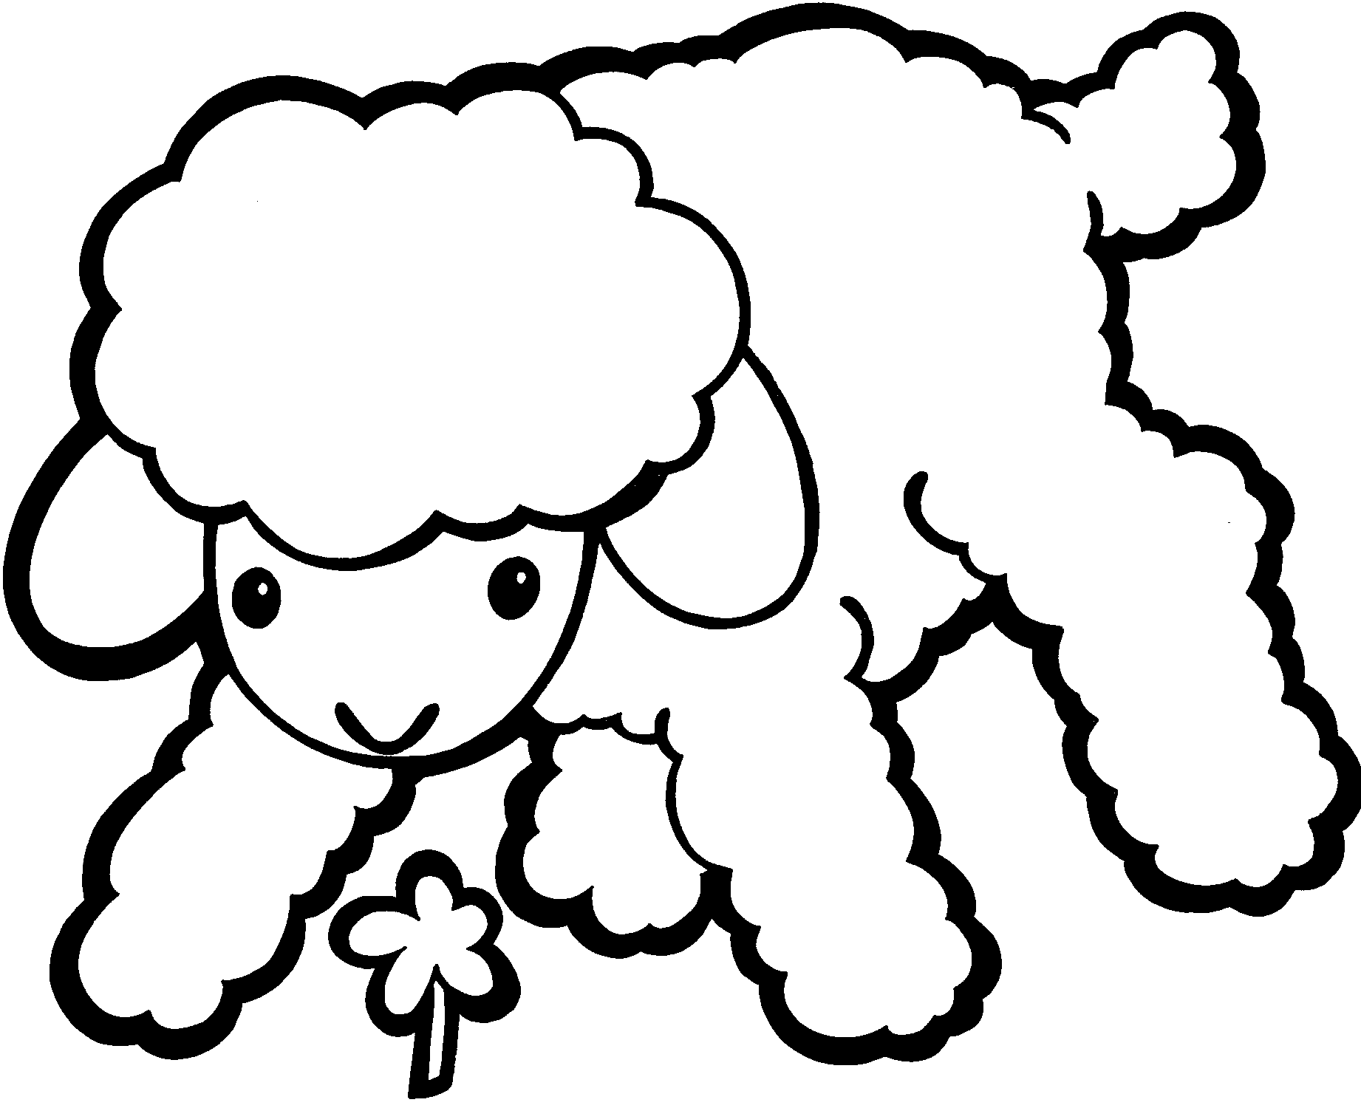

Le poussin sort de l’œuf.  _____________________________  _____________________________ | 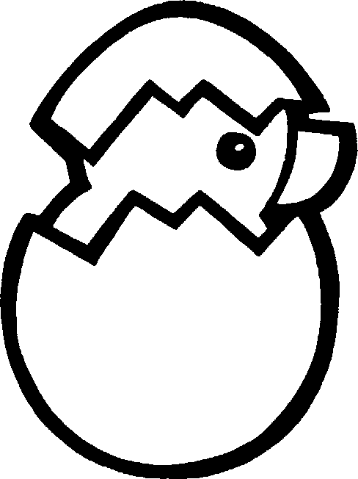

Le poisson nage dans son aquarium.  _____________________________  _____________________________ | 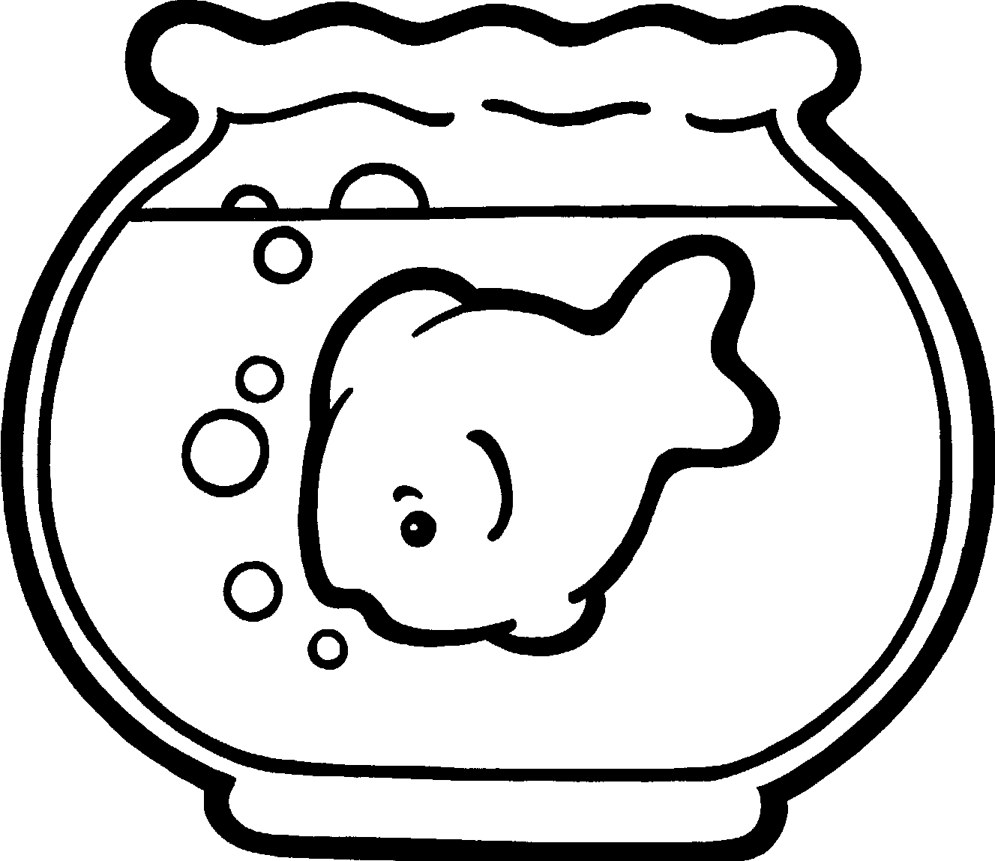

Une souris mange du fromage.  _____________________________  _____________________________ | 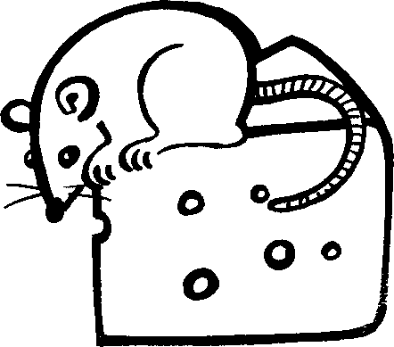

Le clown marche sur ses mains.  _____________________________  _____________________________ | 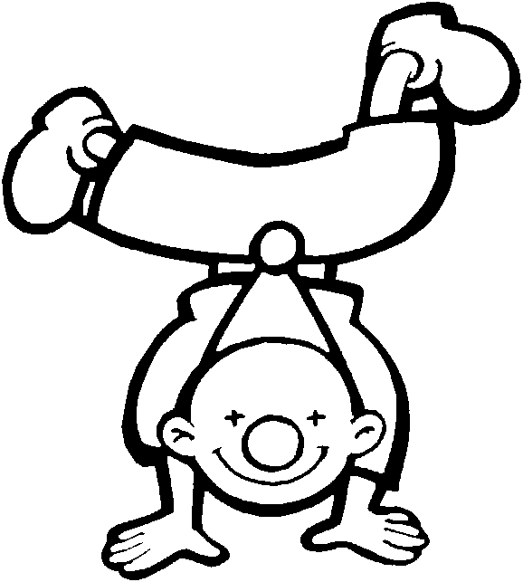

Un lapin se cache dans mon chapeau.  _____________________________  _____________________________ | 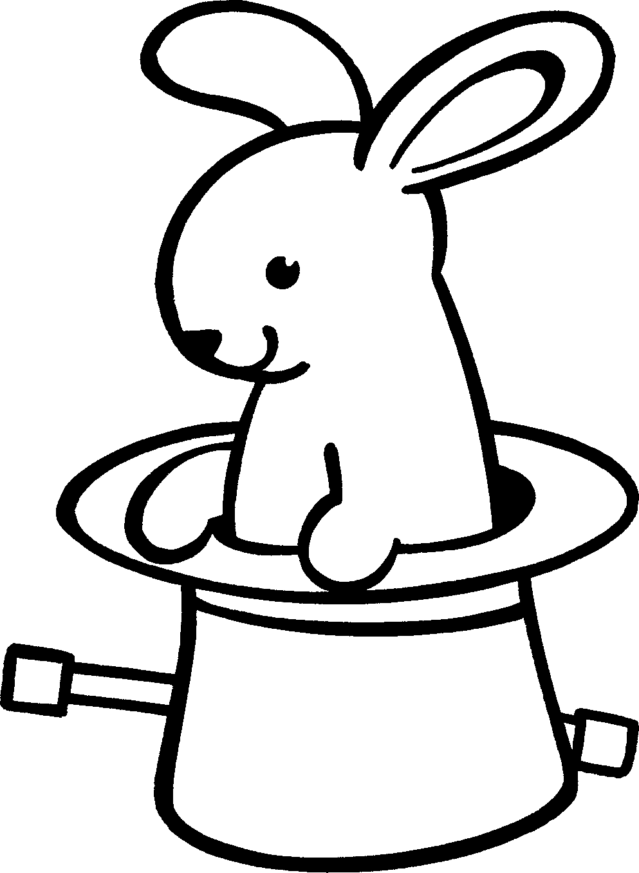

Un lutin porte un pot de confiture.  _____________________________  _____________________________ | 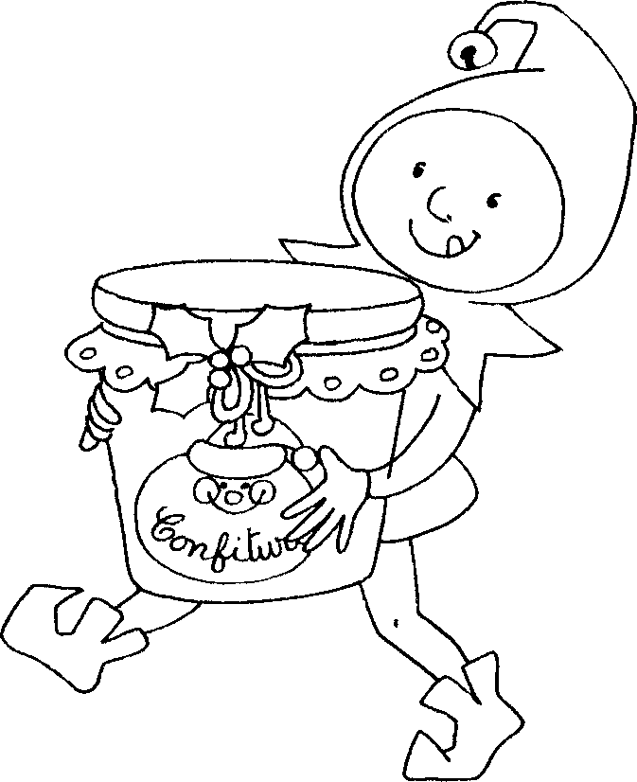

Mon frère porte ma cousine.  _____________________________  _____________________________ | 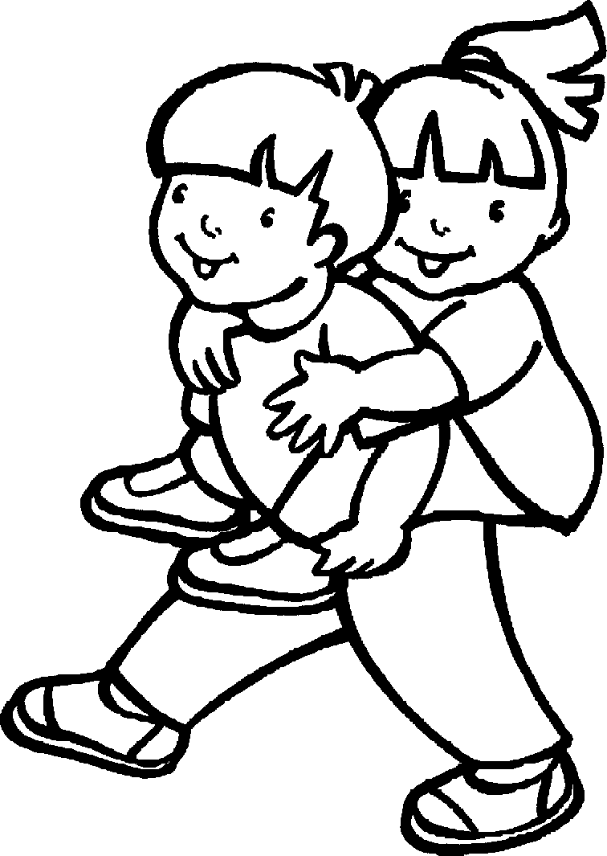

Il pousse sa brouette.  _____________________________  _____________________________ | 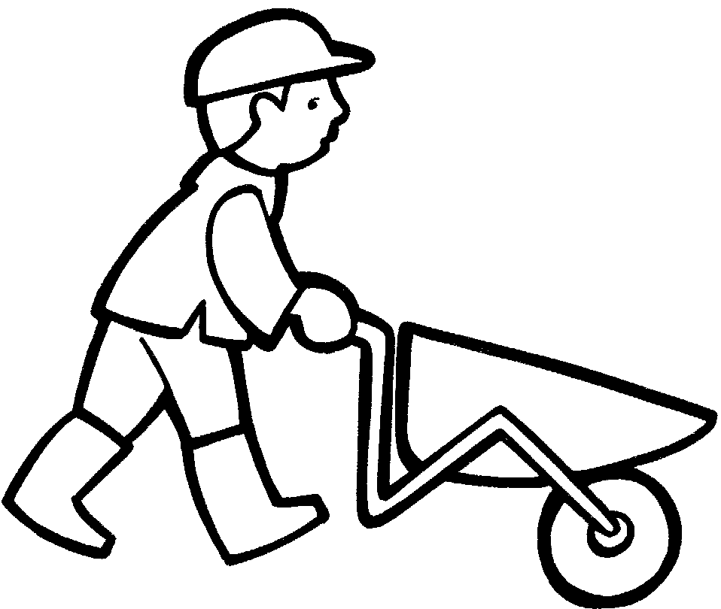

La souris arrose la fleur.  _____________________________  _____________________________ | 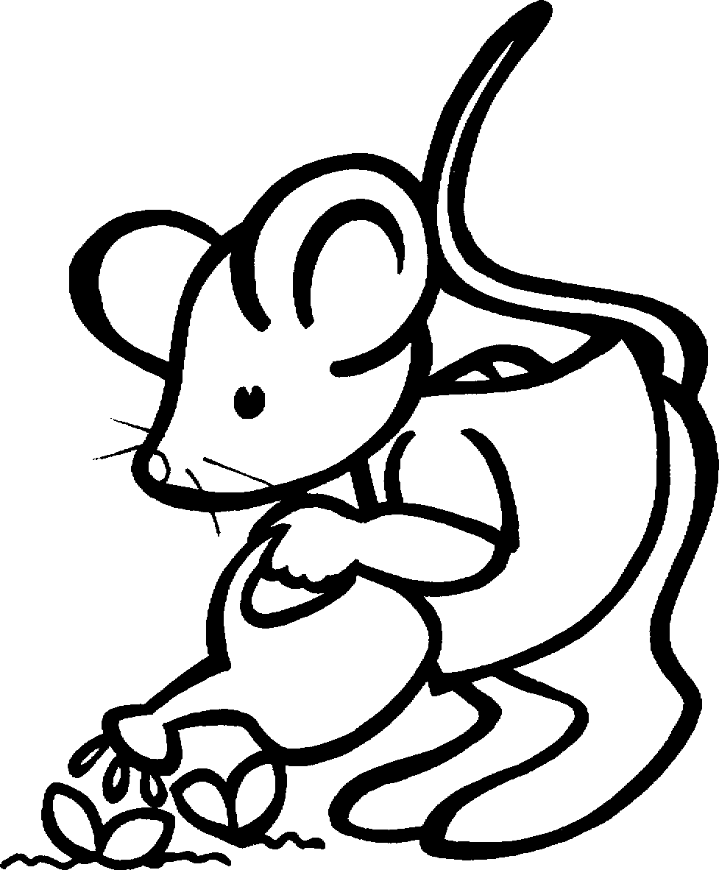

Cette souris travaille dans son jardin.  _____________________________  _____________________________ | 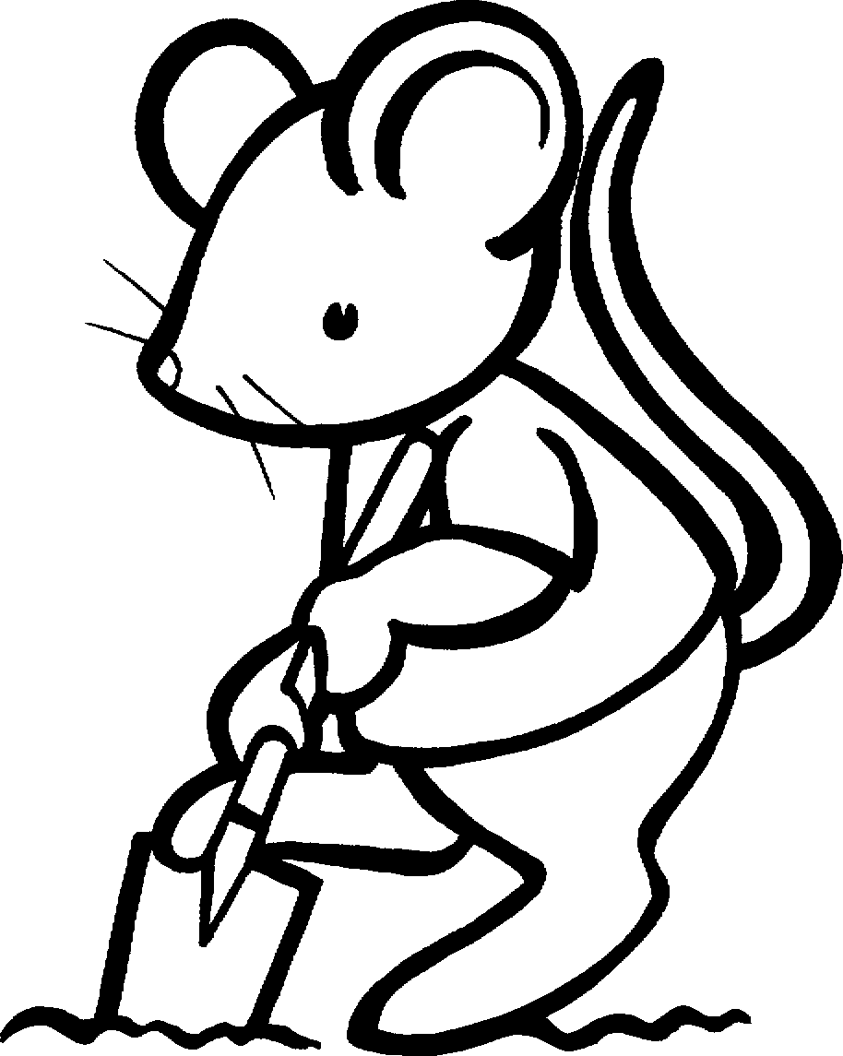

Un lutin sème des graines dans ton potager.  _____________________________  _____________________________ | 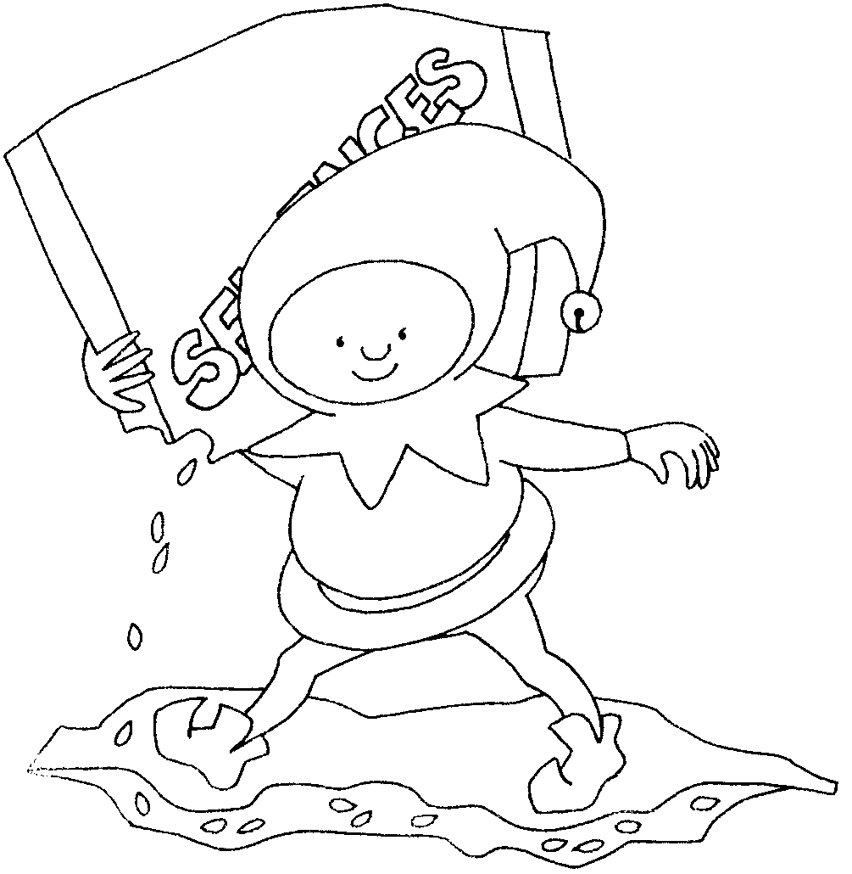

Le lutin regarde une coccinelle.  _____________________________  _____________________________ | 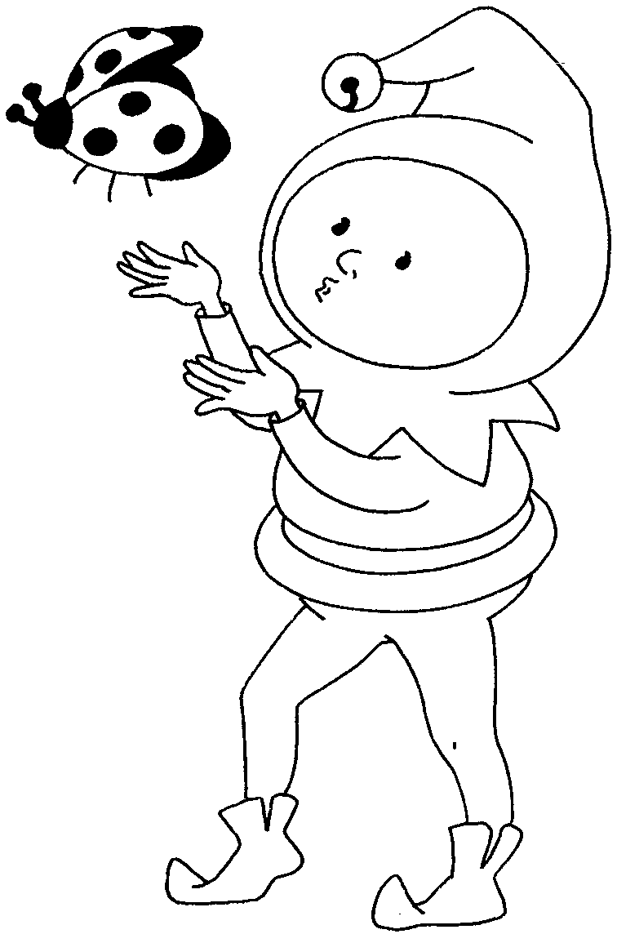

__________________

J’écris au pluriel.

Ecris les phrases au pluriel puis complète les dessins.

Un lutin chante une chanson.  _____________________________  _____________________________ | 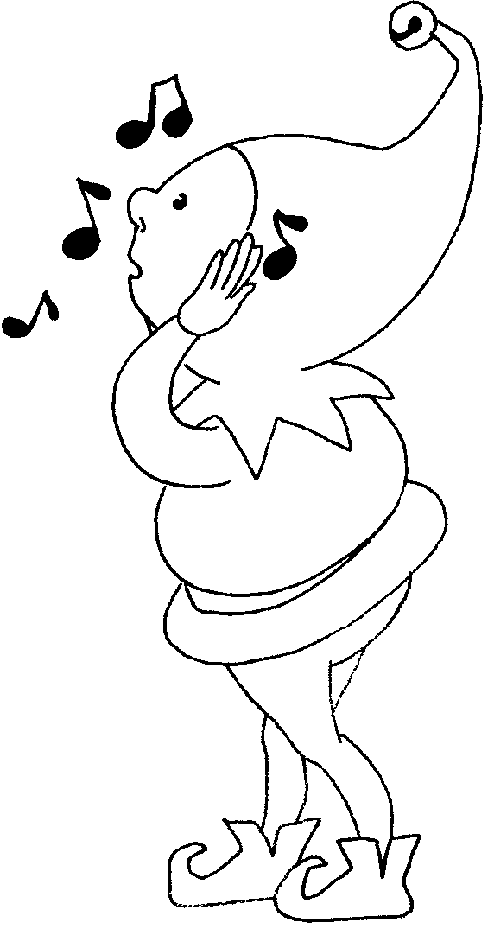

Il respire une fleur.  _____________________________  _____________________________ | 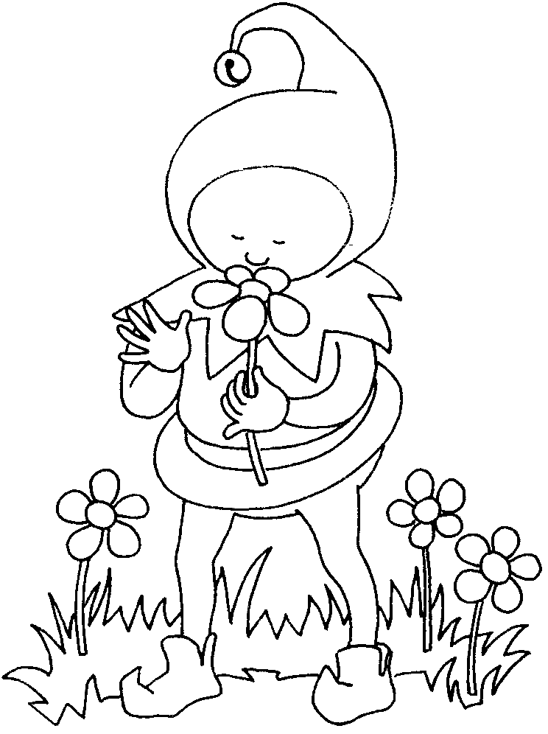

Le serveur apporte des frites.  _____________________________  _____________________________ | 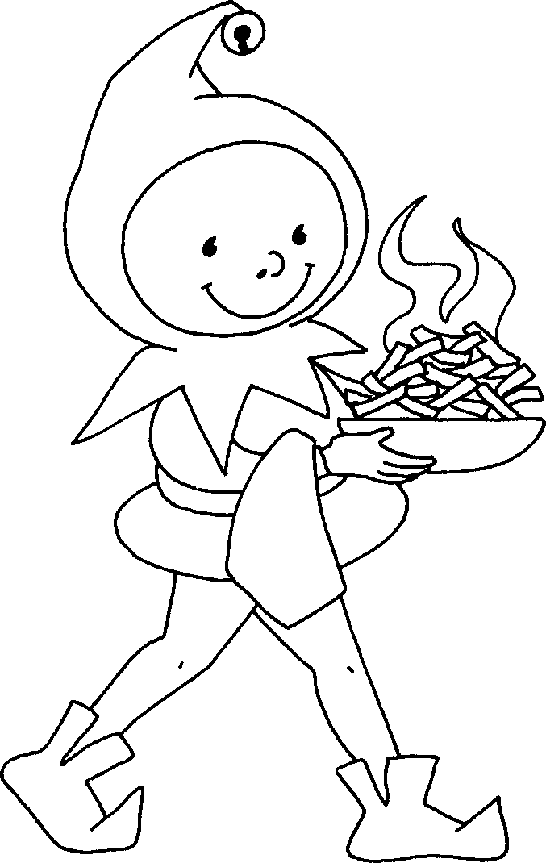

Il pêche dans la rivière.  _____________________________  _____________________________ | 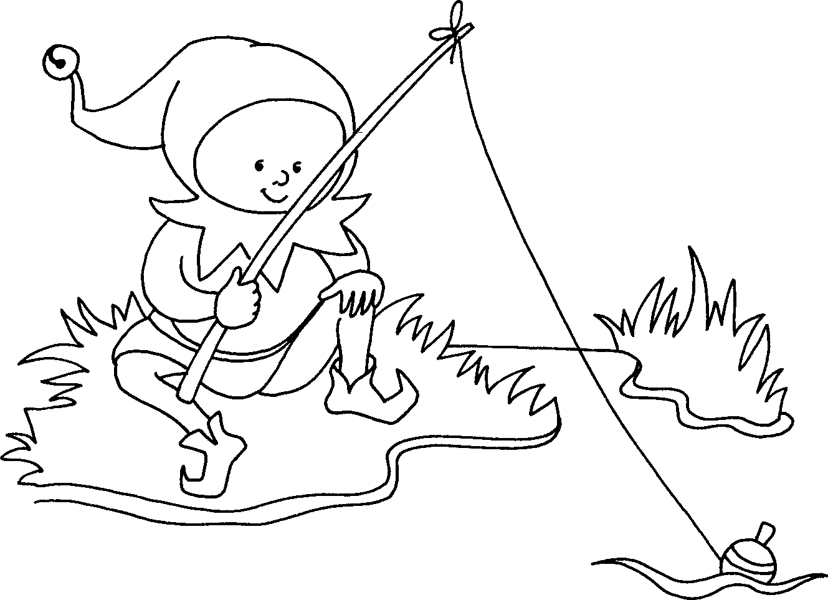

Ce garçon joue dans le sable.  _____________________________  _____________________________ | 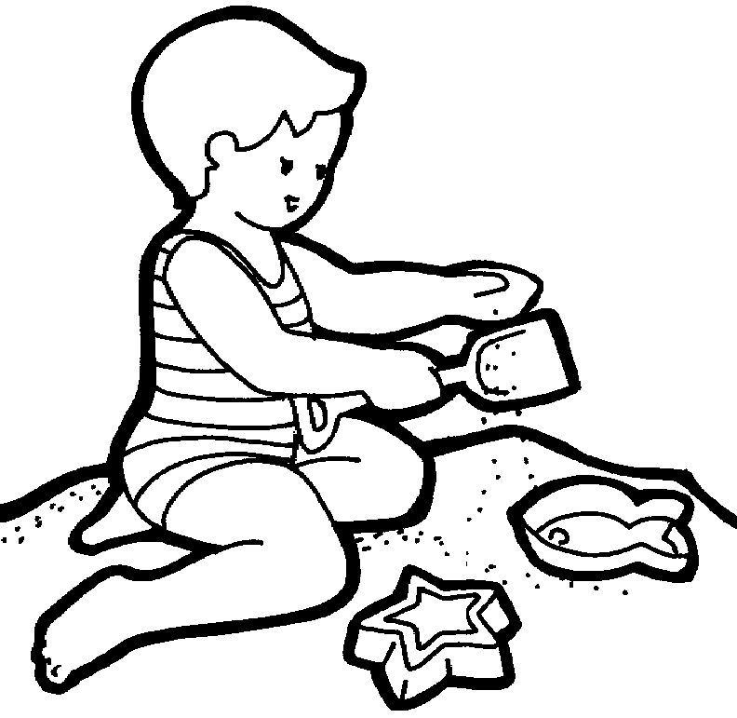

Un promeneur jette un papier dans une poubelle.  _____________________________  _____________________________ | 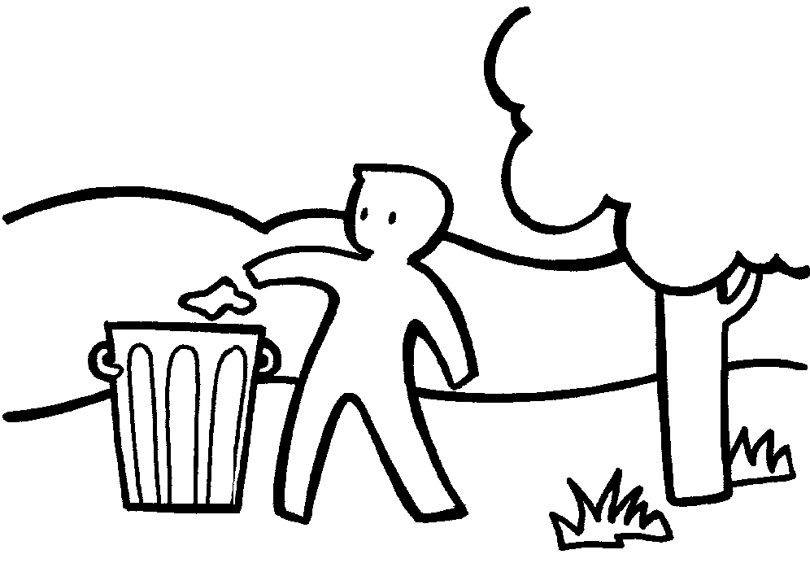

La souris se lave.  _____________________________  _____________________________ | 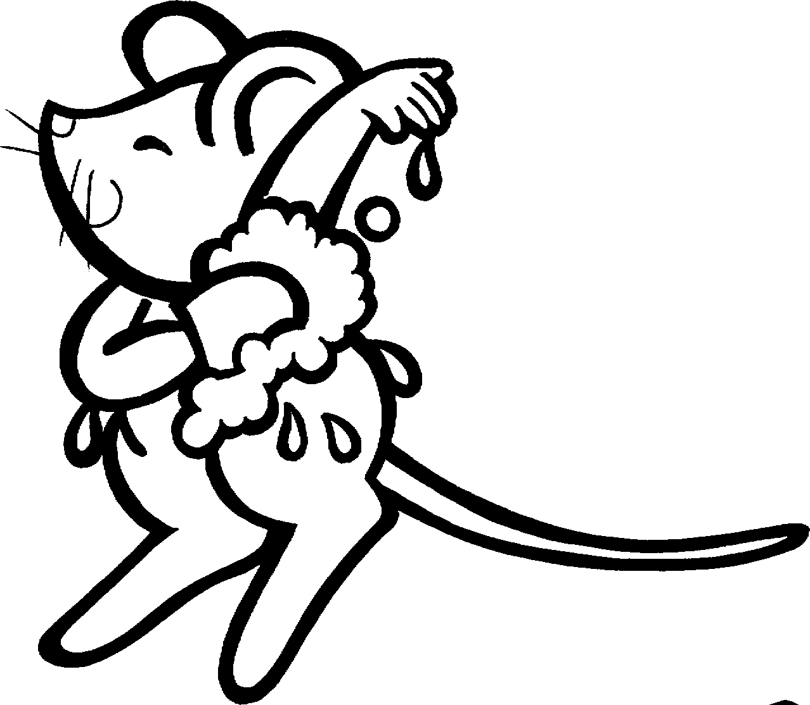

Mon copain marche à quatre pattes.  _____________________________  _____________________________ | 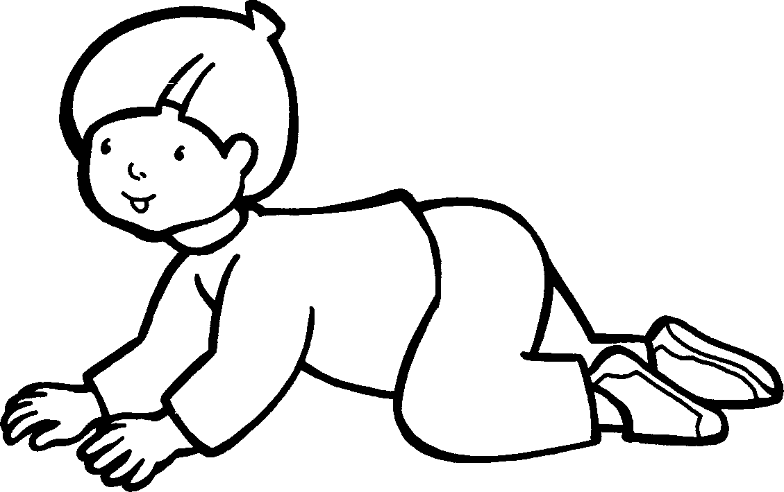

Ton ami nage dans la piscine.  _____________________________  _____________________________ | 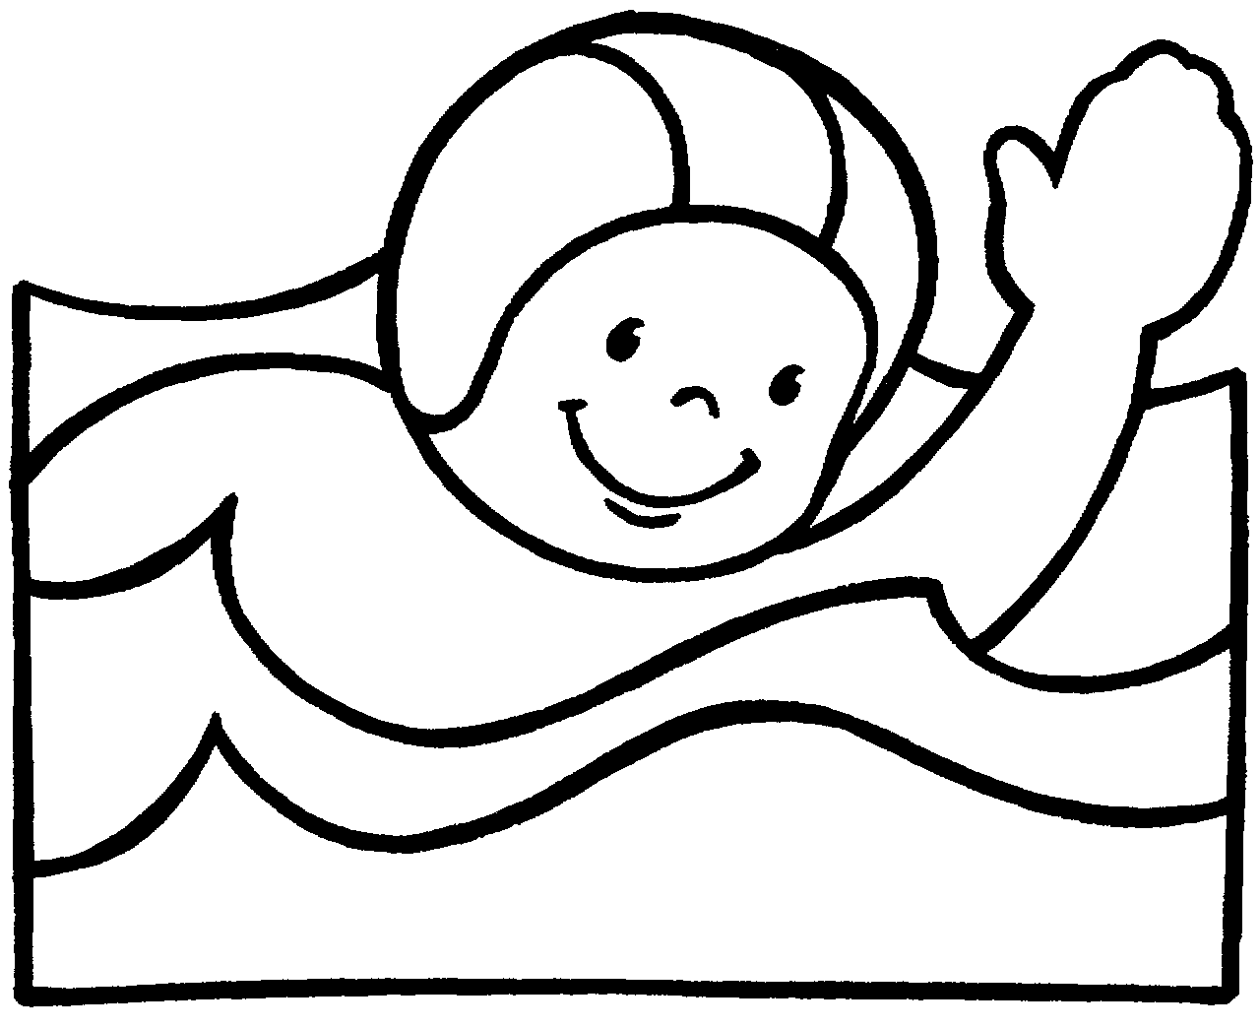

L’institutrice glisse sur la piste.  _____________________________  _____________________________ | 